**ĐẠI HỌC QUỐC GIA TP.HCM**

**TRƯỜNG ĐẠI HỌC KHOA HỌC TỰ NHIÊN**

🙠🙟🕮🙝🙢



**BÀI TẬP XÂY DỰNG CLASS DIAGRAM**

**VÀ SEQUENCE DIAGRAM**

**Họ tên:** Nguyễn Thanh Hiếu

**MSSV:** 1362033

**Class diagram:**

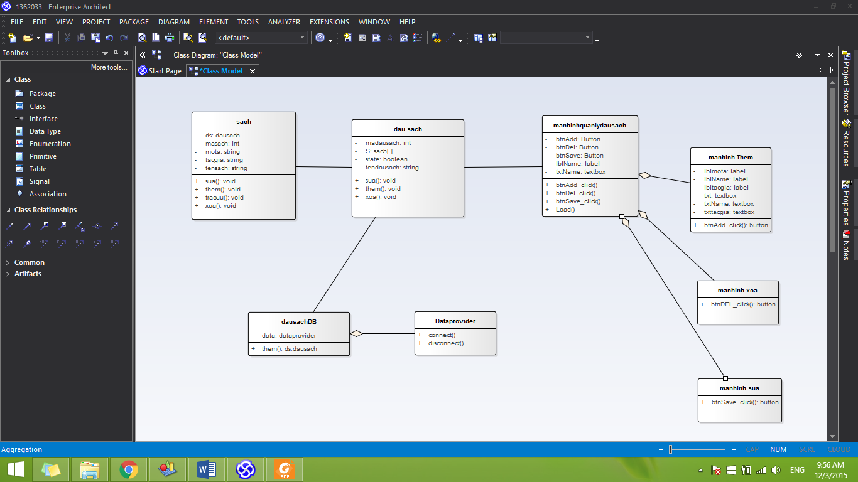

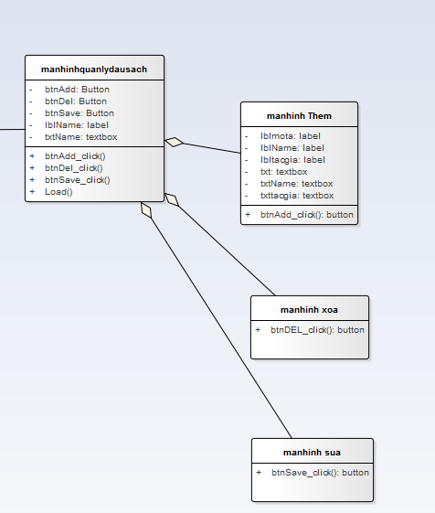

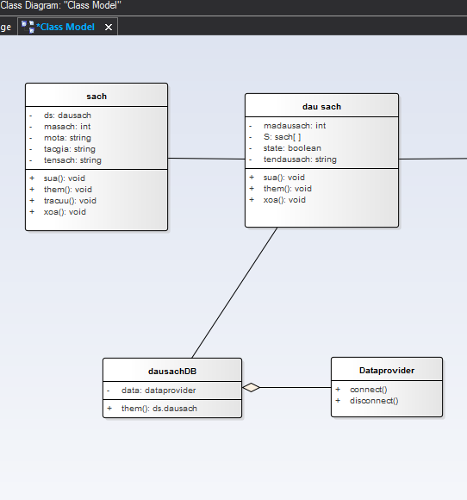

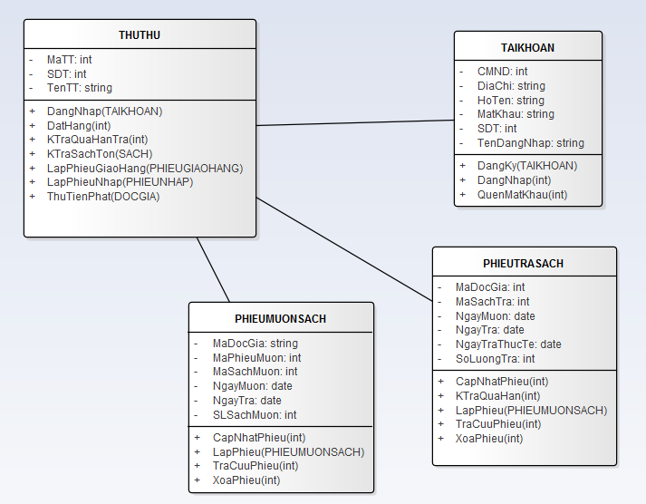

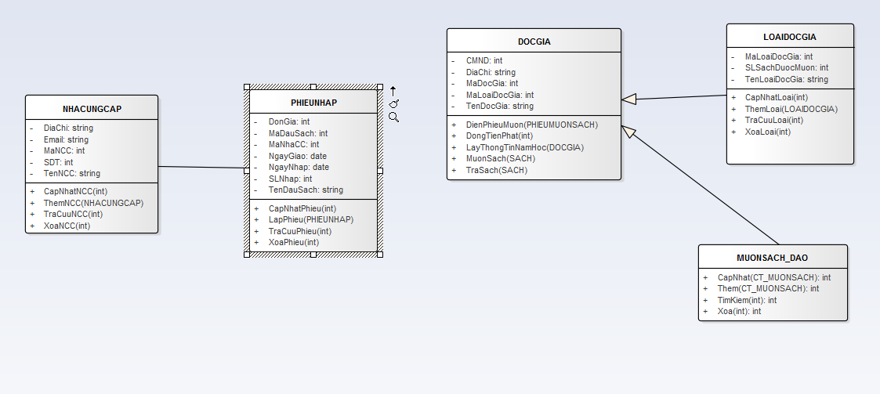

**Mô tả:**

Quản lý đầu sách và sách gồm:

* Đầu sách:

Thuộc tính:

* + Mã đầu sách
  + State
  + Tên đầu sách

Phương thức:

* Thêm
* Xóa
* Sửa
* Sách:

Thuộc tính:

* + Mã sách
  + ds
  + Mô tả
  + Tác giả
  + Tên sách

Phương thức:

* Thêm
* Xóa
* Sửa
* Tra cứu
* Màn hình quản lý sách:

Thuộc tính:

* + lblName
  + txtName
  + btnAdd
  + btnDel
  + btnSave

Phương thức:

* btnAdd_click
* btnDel_click
* btnSave_click
* Load
* Màn hình thêm:

Thuộc tính:

* + lblName
  + txtName
  + lblmota
  + txtmota
  + lbltacgia
  + txttacgia
  + btnAdd

Phương thức:

* btnAdd_click
* Màn hình xóa:
* Màn hình sửa:
* Đầu sách DB:

Thuộc tính:

* + Data

Phương thức:

* Thêm
* Đầu sách DB:

Thuộc tính:

Phương thức:

* Connect
* Disconnect

**Sequence diagram:**

